UniGrow Agent（智学成长Agent）· 产品核心页面截图说明
面向大学生全生命周期的多智能体成长平台：一个聊天入口，覆盖学习·科研·竞赛·求职·校园五大场景。以下截图均来自实际运行的系统，其中图 5 为 AI 实际输出界面（真实大模型流式生成，非示意图）。
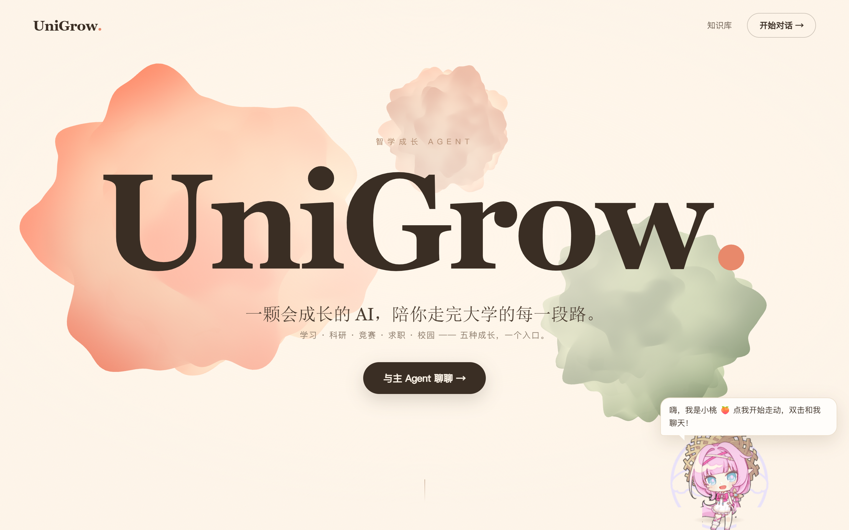
图1 产品落地页（首屏）
品牌主张「一颗会成长的 AI，陪你走完大学的每一段路」，一句话点明五大场景（学习·科研·竞赛·求职·校园）一个入口；右下角为可交互桌面宠物「小桃」，点击走动、双击发起对话，体现产品的陪伴感与低门槛入口。

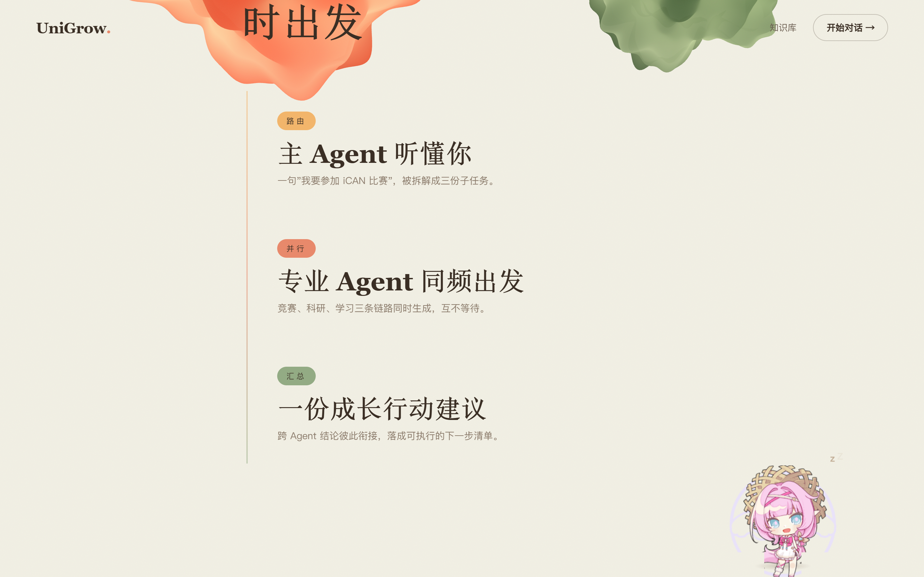
图2 落地页核心机制说明区
以「路由 → 并行 → 汇总」三步讲解多 Agent 工作流——主 Agent 听懂用户意图并拆解任务，专业 Agent 同频并行生成，最终汇总为一份可执行的成长行动建议。

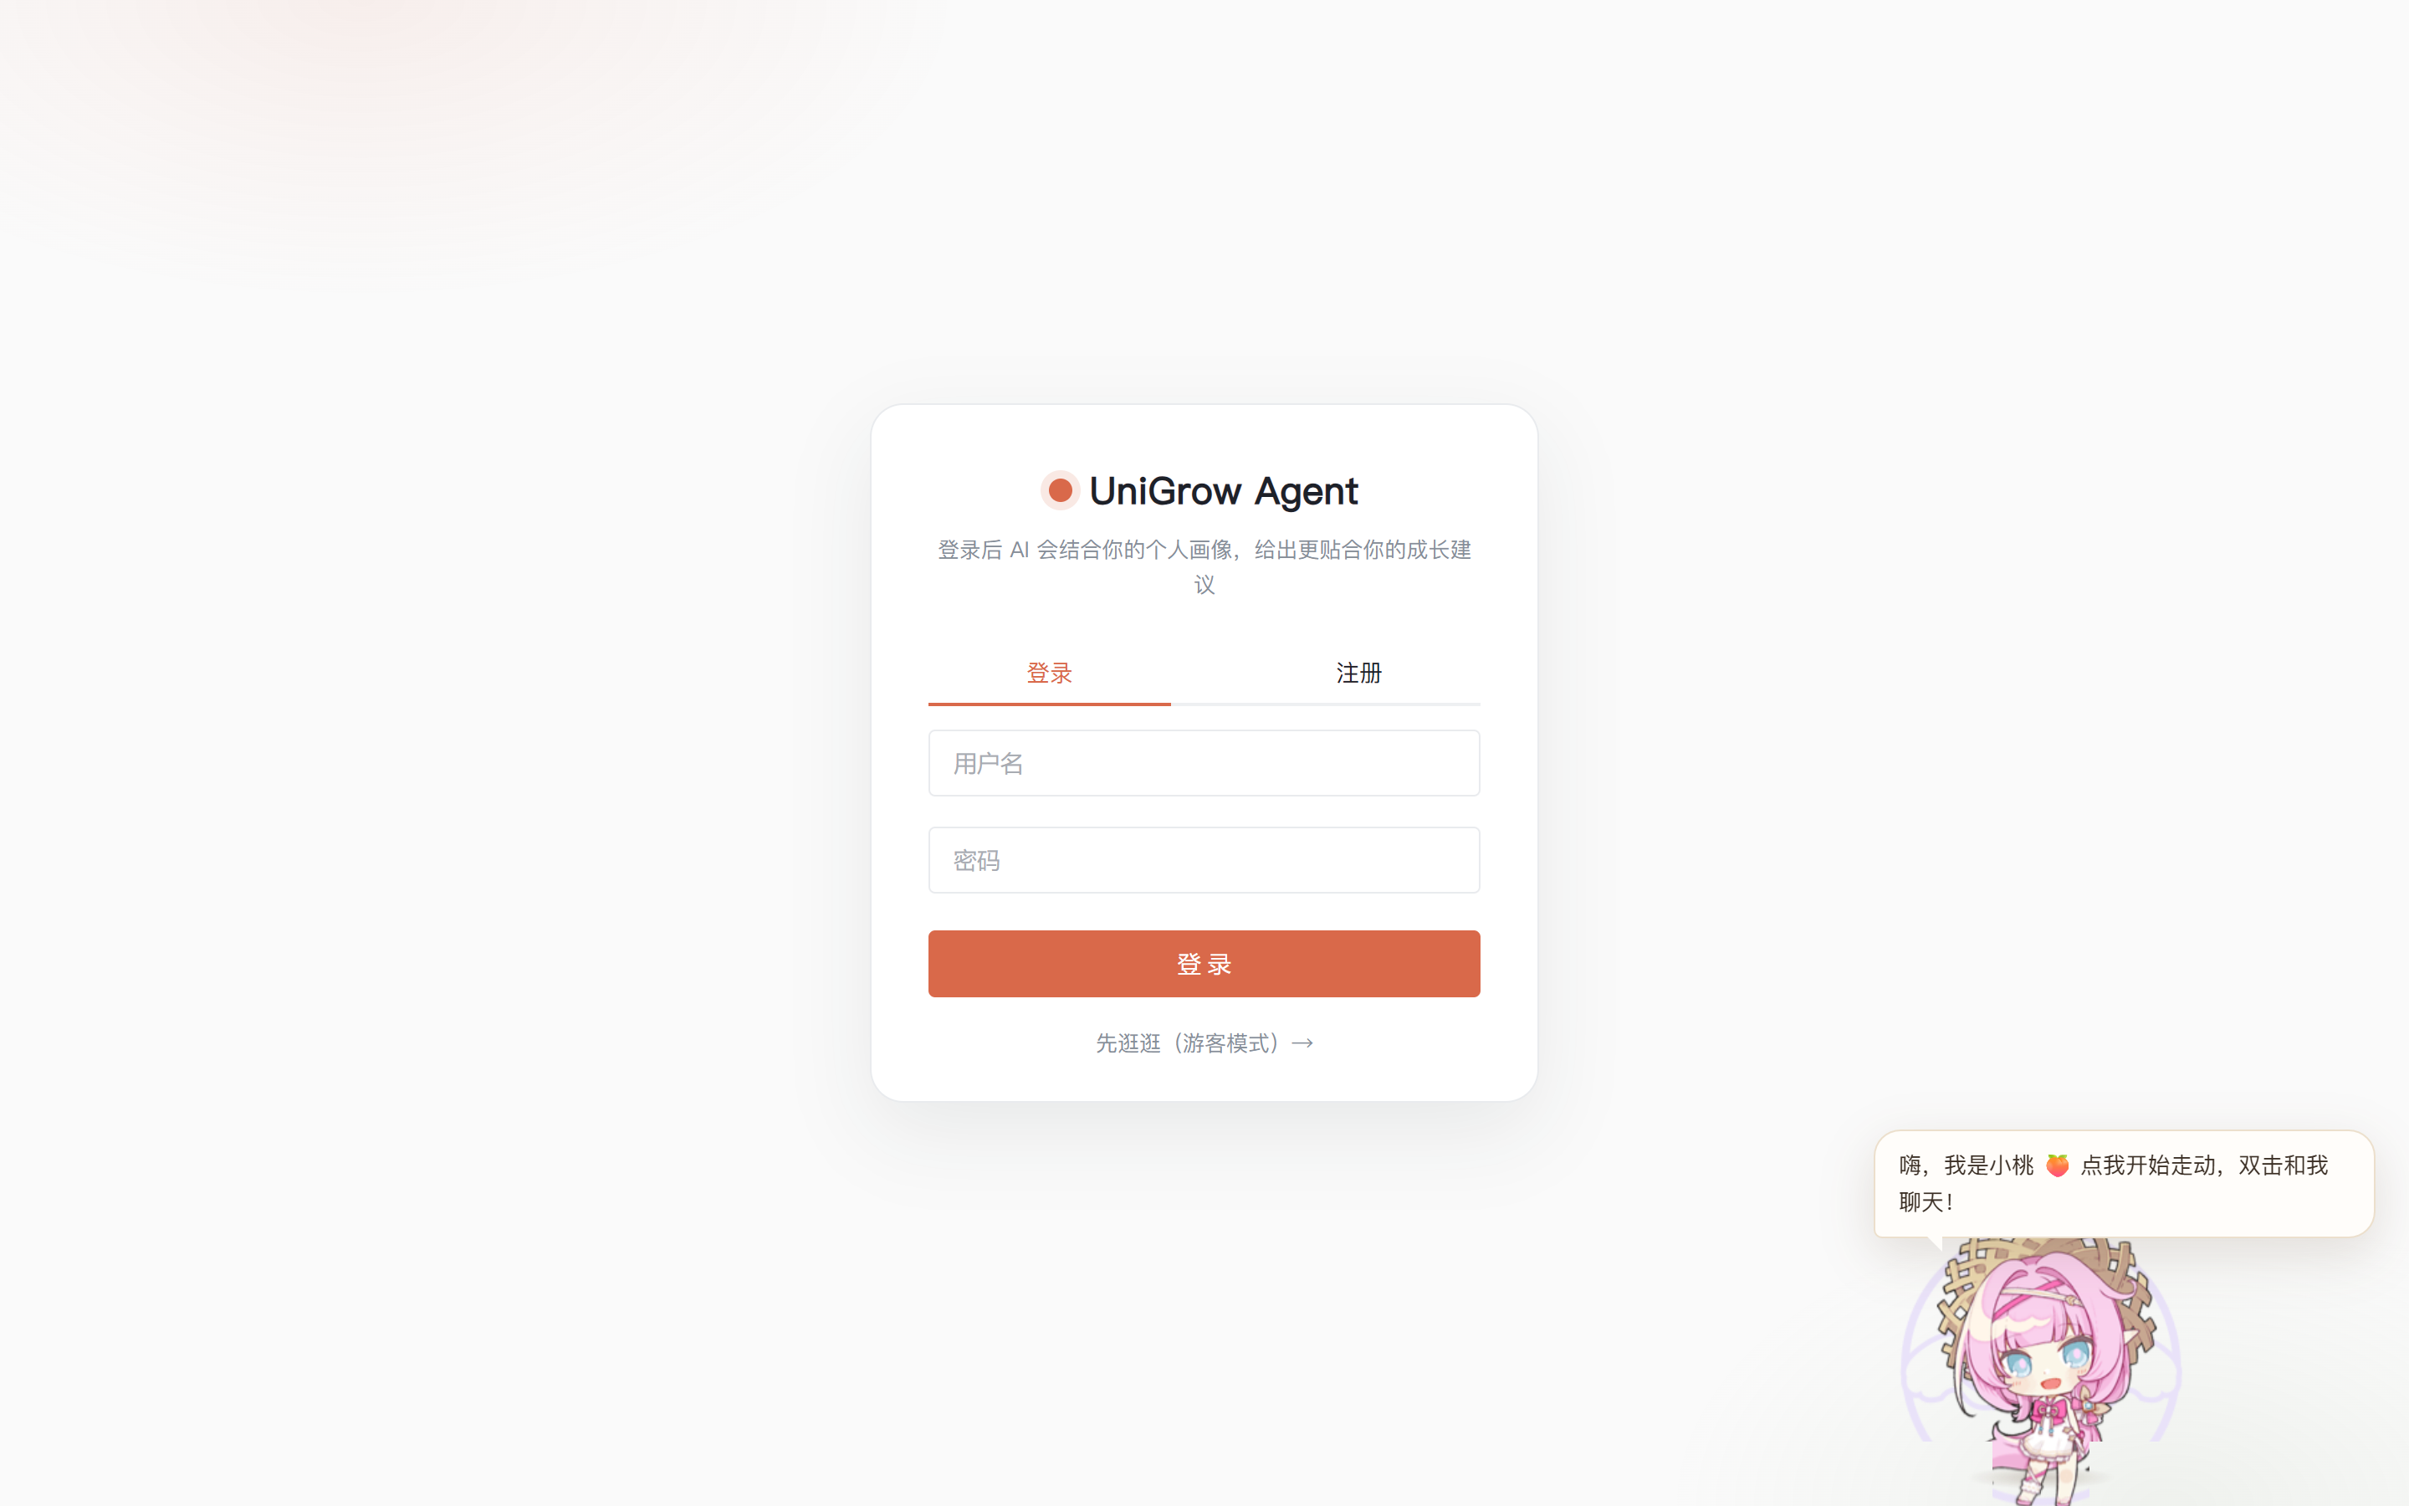
图3 登录/注册页
支持账号登录与游客模式；登录后 AI 会结合个人画像给出更贴合的成长建议（密码 PBKDF2 加密存储，会话与消息数据按用户隔离）。

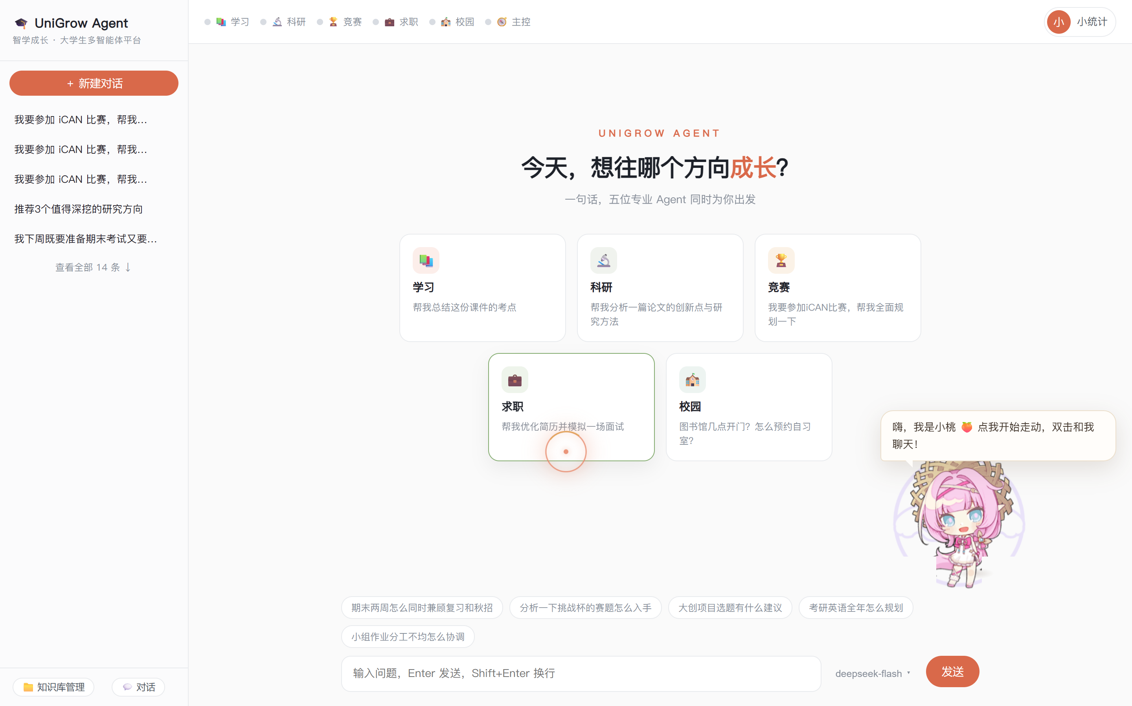
图4 对话首页 · 场景选择
登录后进入主界面，五大方向场景卡片一目了然；点击卡片即进入对应方向并获得引导提示，左侧为历史会话列表，底部建议问题一键发送，零打字即可开始体验。

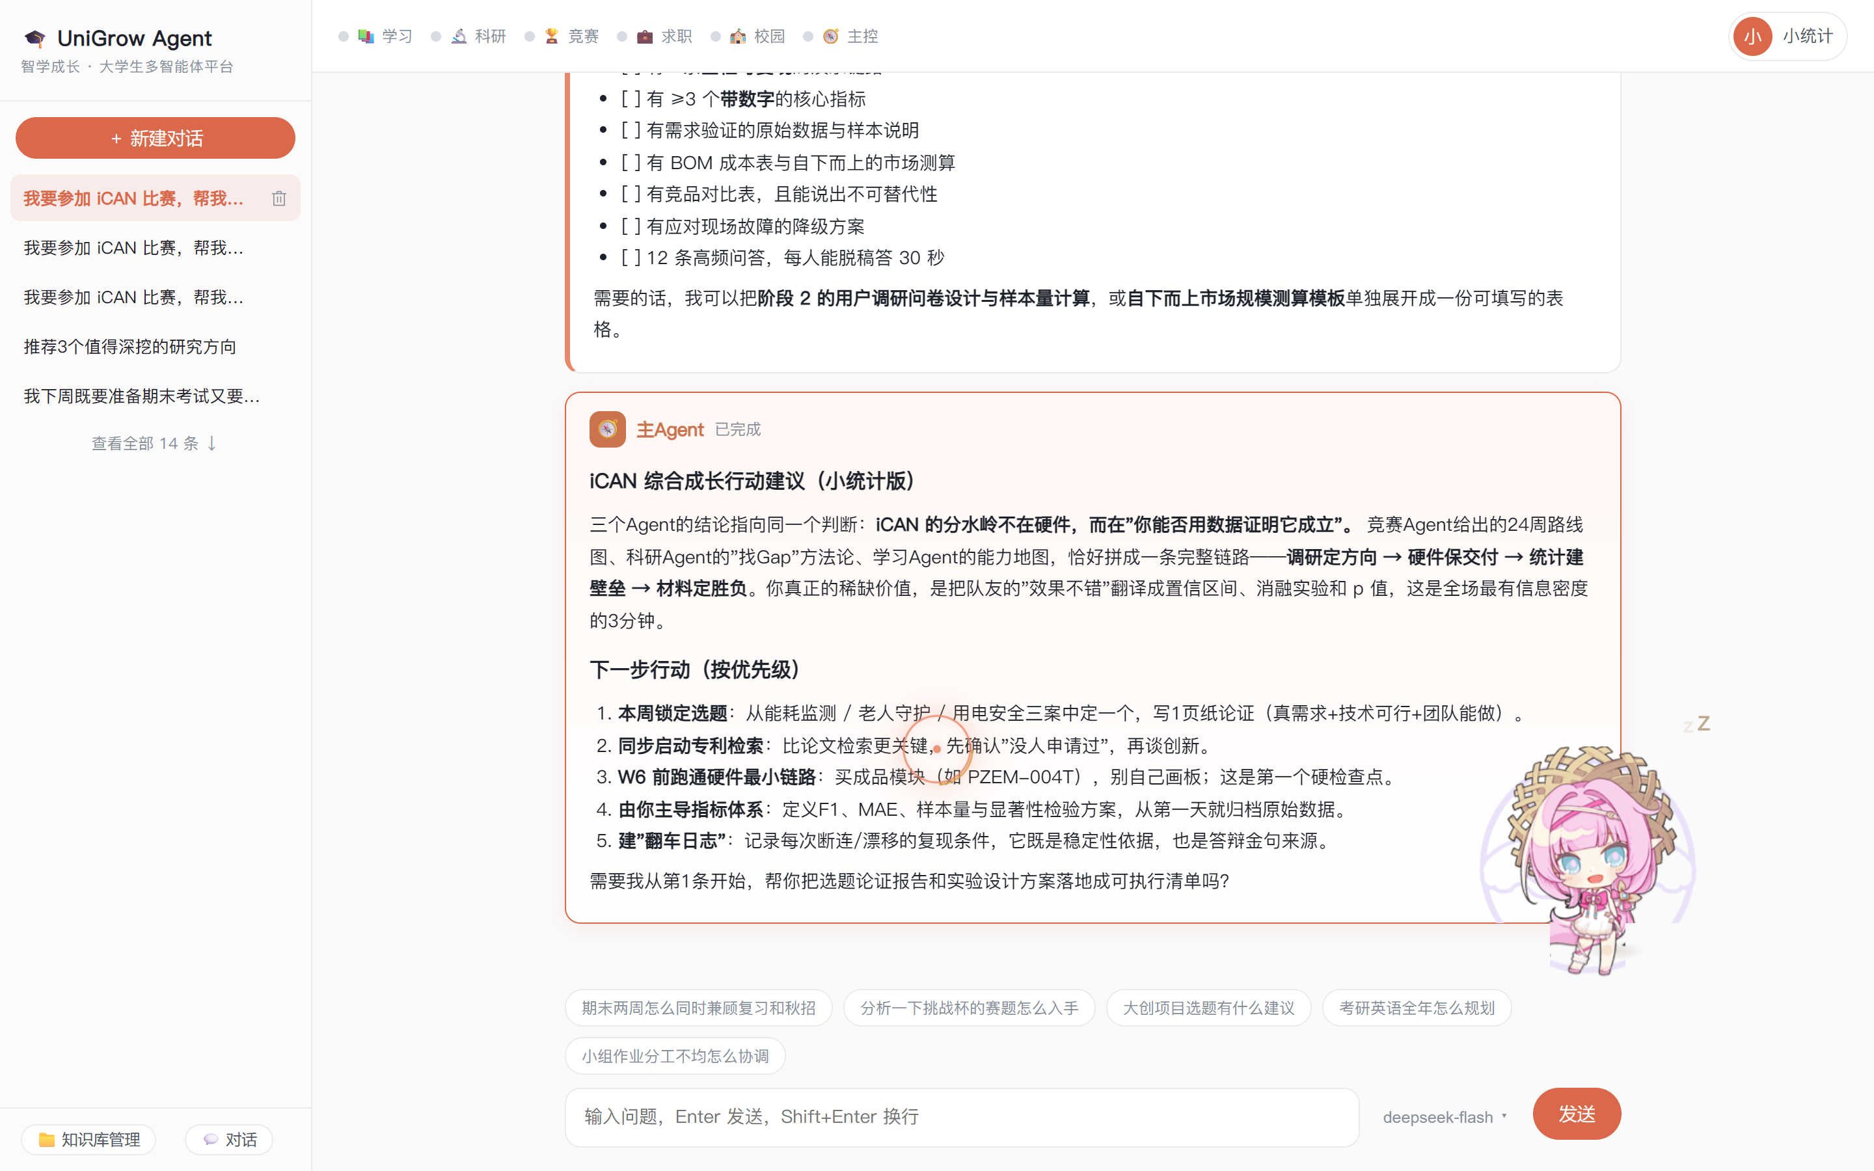
图5 AI 实际输出 · 多 Agent 并行协同（核心功能）
输入「我要参加 iCAN 比赛，帮我全面规划」后，主 Agent 实际调用 DeepSeek 路由判定为 multi 任务，并行调度竞赛/科研/学习三个 Agent 同时流式作答（顶部链路图实时展示调度过程），最终生成金色「主 Agent 汇总卡——iCAN 综合成长行动建议」，含按优先级排序的下一步行动清单。

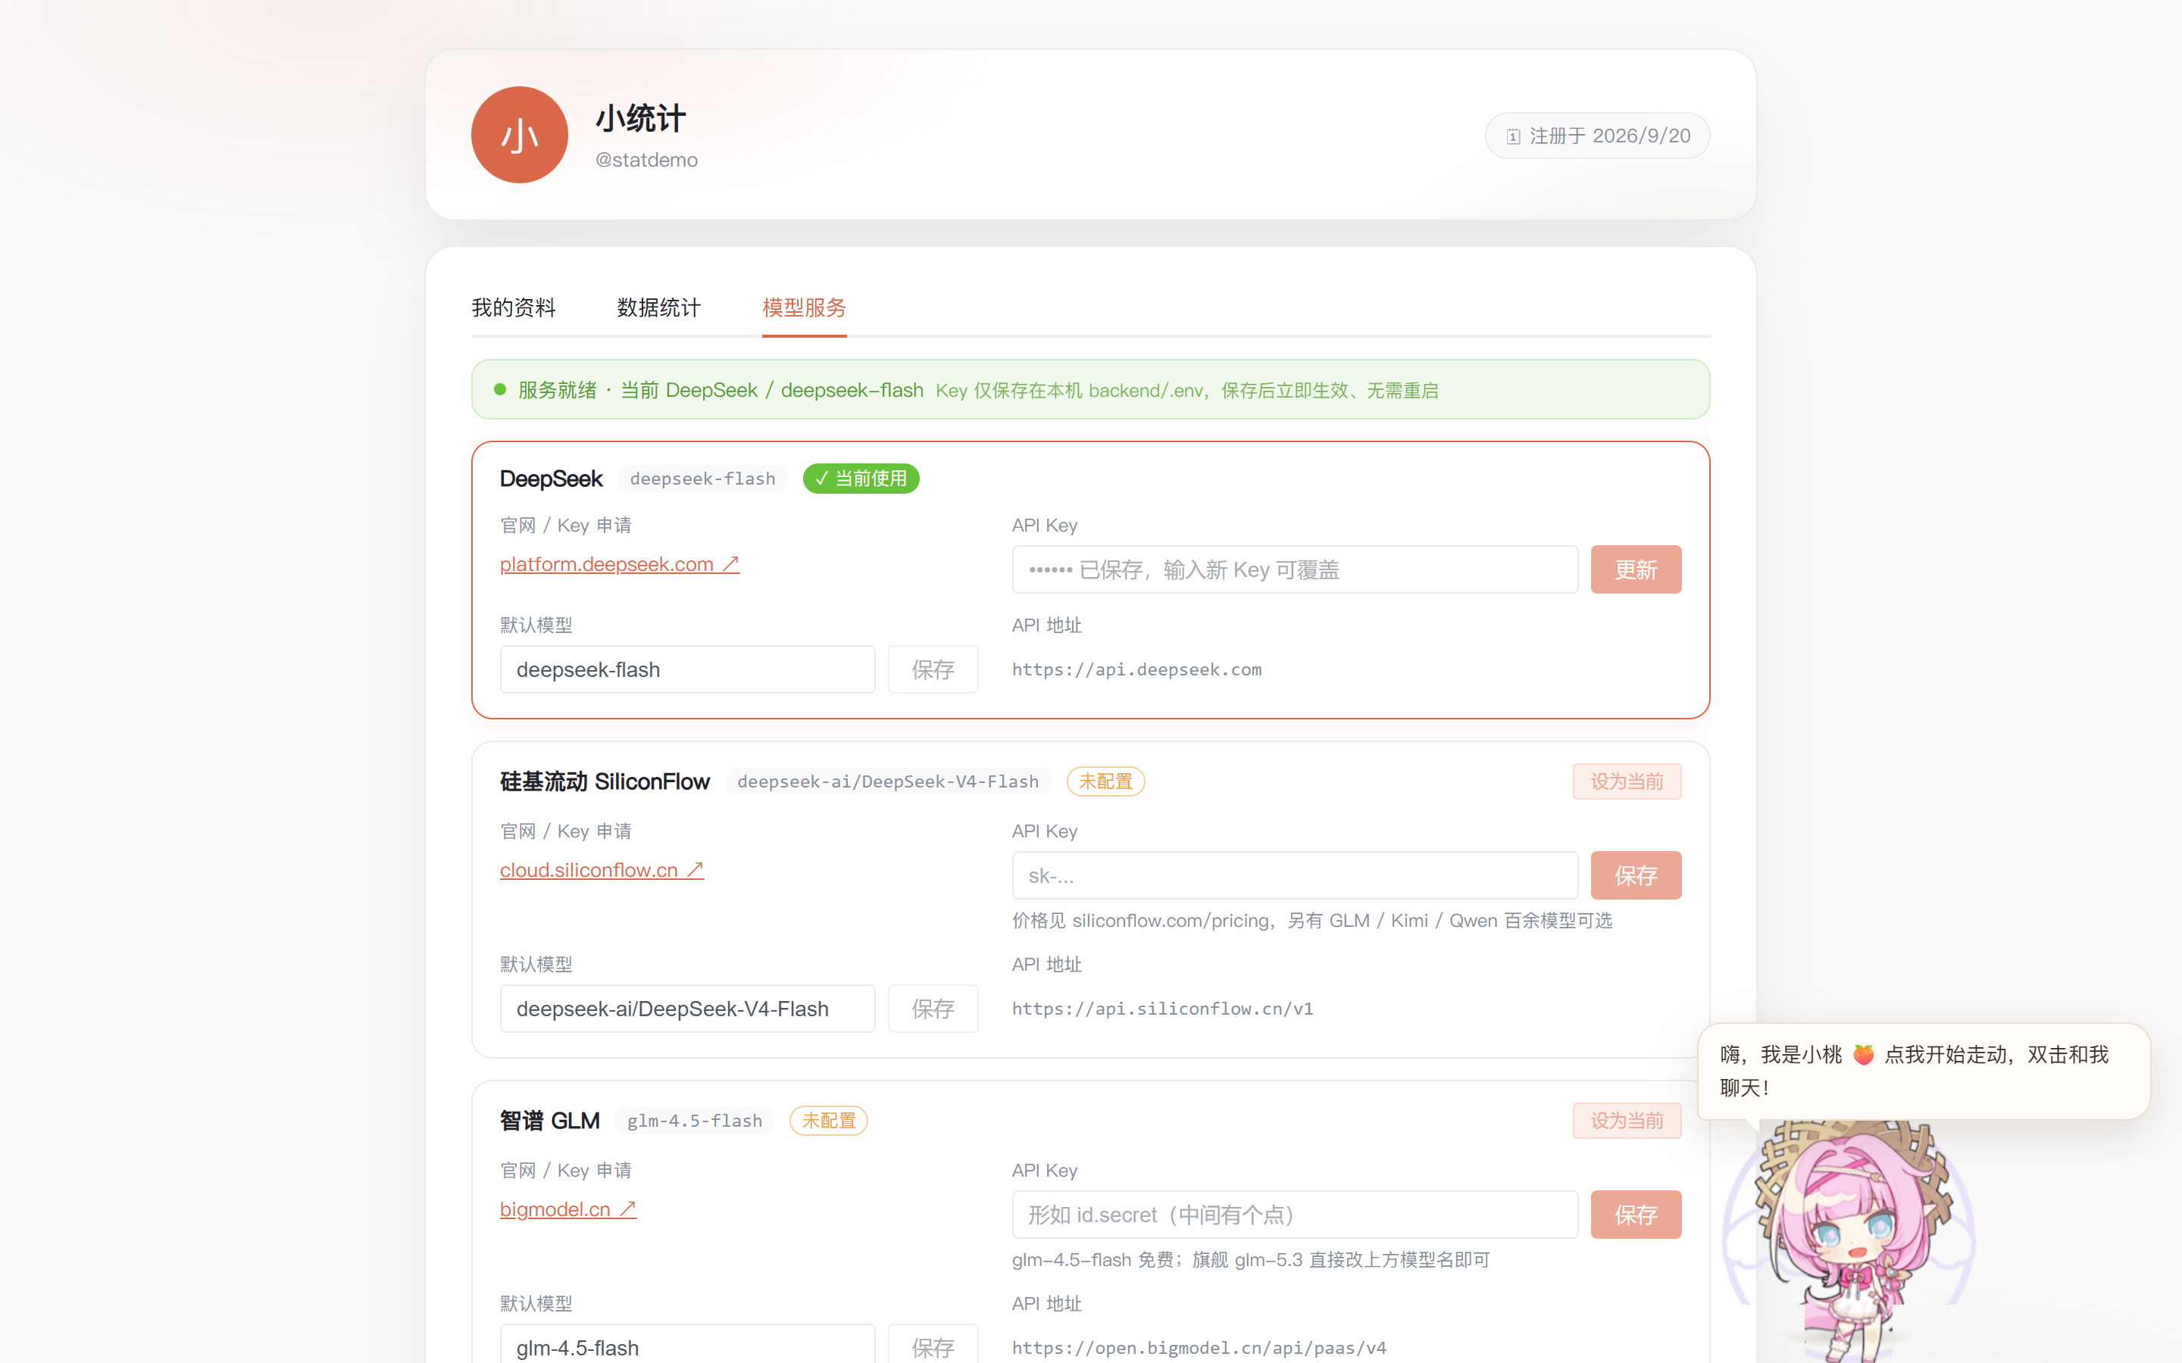
图6 个人中心 · 模型服务配置
三供应商卡片（DeepSeek/硅基流动/智谱），支持在线保存 API Key、切换当前模型（当前使用 deepseek-flash），Key 仅存本机 backend/.env，保存即生效无需重启。

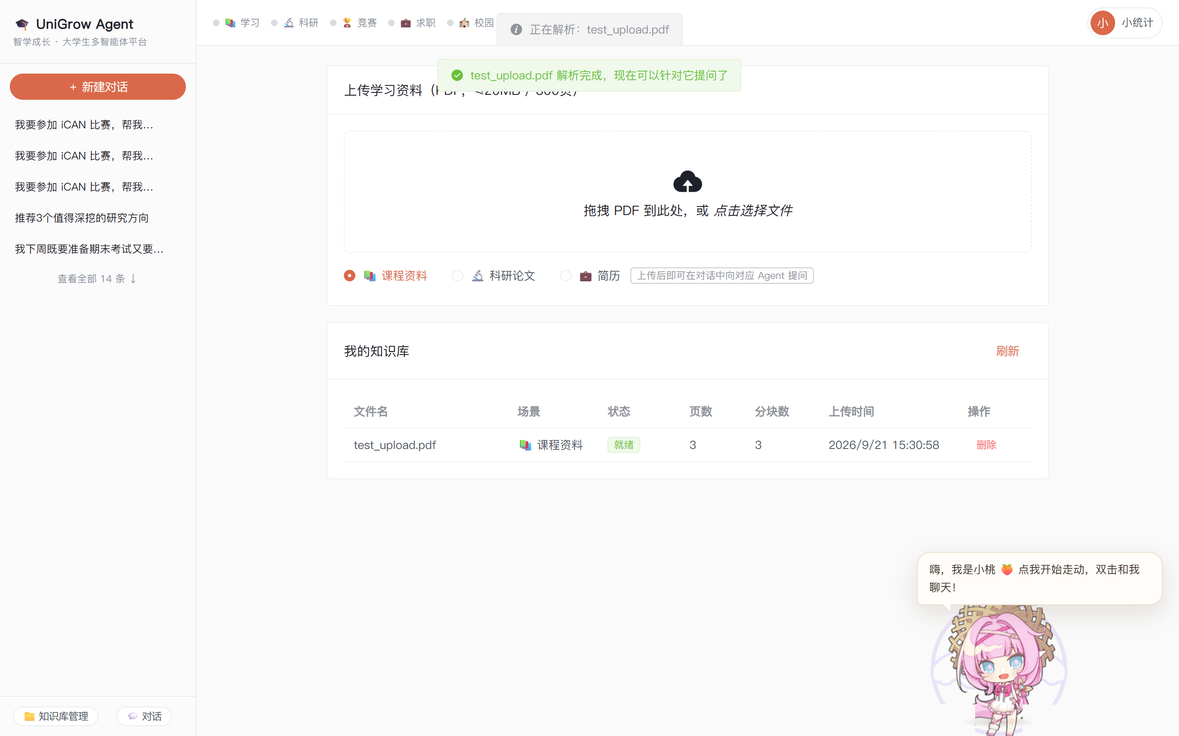
图7 知识库 · PDF 即传即问
拖拽上传 PDF（≤20MB/300 页），按场景归类（课程资料/科研论文/简历）；截图中 test_upload.pdf 已完成解析（状态「就绪」，3 页解析为 3 个分块并向量化入库），上传后即可在对话中针对该文档提问，回答带「（来源：第 N 页）」页码标注。

